NHỮNG ĐIỀU CẦN BIẾT VỀ CHỨNG CHỈ LUYỆN THI TOEIC

1. TOEIC là gì? Giá trị của bài thi TOEIC
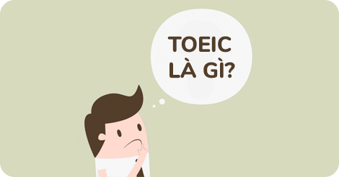
Bài thi TOEIC là bài kiểm tra tiếng Anh được thiết kế nhằm đánh giá khả năng sử dụng tiếng Anh trong các tình huống thường ngày của các đối tượng muốn sinh sống và làm việc trong môi trường quốc tế. TOEIC có tên đầy đủ là Test of English for International Communication,
Tuy là bài thi đánh giá khả năng tiếng Anh nhưng nguồn gốc của TOEIC lại xuất phát từ Nhật Bản, hay chính xác hơn là viện ETS trụ sở tại Nhật. Yasuo Kitaoka là người tiên phong trong việc đề ra ý tưởng và triển khai bài thi TOEIC. Sau một thời gian thuyết phục Bộ Giáo dục của Nhật, năm 1977, ETS (trụ sở Nhật) bắt tay vào việc biên soạn đề. Năm 1979, bài thi TOEIC đầu tiên được cho ra đời.
Cho đến nay, trải qua hơn 30 năm, TOEIC đã trở thành bài kiểm tra đánh giá khả năng tiếng Anh trong môi trường công sở phổ biến nhất trên thế giới, với hàng triệu người luyện thi TOEIC và tham dự kỳ thi TOEIC mỗi năm.
Theo thống kê từ trang web của ETS, có gần 14.000 công ty và tổ chức ở 150 quốc gia trên toàn thế giới công nhận bằng TOEIC. Tại Việt Nam, kỳ thi TOEIC được dùng làm chuẩn đầu ra của hơn 127 trường đại học, cao đẳng và là tiêu chuẩn đánh giá tuyển dụng của hơn 350 tập đoàn, doanh nghiệp trên khắp cả nước.

2. Tiếng Anh TOEIC có gì đặc biệt không?
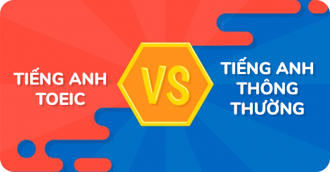
Chắc hẳn bạn cũng đang thắc mắc không biết học tiếng Anh TOEIC có gì khác thường hơn so với tiếng Anh bạn được học từ trước đến nay đúng không nào!
Như chính cái tên của nó nói lên, TOEIC kiểm tra khả năng tiếng Anh để giao tiếp trong môi trường quốc tế, cho nên tiếng Anh trong bài thi TOEIC chủ yếu xoay quanh các bối cảnh thường ngày mà bạn thường xuyên gặp phải như học tập và làm việc.
Bạn sẽ bắt gặp trong đề thi TOEIC những nội dung và những tình huống rất "đời thường", rất "công sở": có thể là một cuộc đối thoại về cuộc họp trong tuần tới, về một lần đi ăn ở nhà hàng, hay một bức thư do trưởng phòng gửi đến các nhân viên, thông báo về chính sách mới của công ty.
Đây cũng là điểm khác biệt lớn nhất giữa TOEIC với các bài thi tiếng Anh khác như TOEFL và IELTS. TOEFL và IELTS là những bài thi tập trung vào những văn bản học thuật với các chủ đề trải rộng khắp các lĩnh vực khoa học như vật lý, hóa học, thiên văn, nhân chủng học, kinh tế, lịch sử, chính trị, vân vân. Vì vậy chúng đòi hỏi người thi phải trang bị cho mình một lượng từ vựng và kiến thức học thuật nhất định.
Suy cho cùng, tiếng Anh TOEIC cũng chỉ là tiếng Anh bình thường mà thôi. Vì vậy, bạn không phải lo lắng học tiếng Anh TOEIC như thế nào, mà chỉ cần có vốn tiếng Anh ổn và những kiến thức phổ thông trong đời sống sinh hoạt và làm việc thường ngày là bạn có thể lấy bằng TOEIC đạt điểm cao rồi!

3. Lấy Bằng TOEIC và Chứng Chỉ TOEIC
Sau khi thi xong từ 5 đến 7 ngày làm việc, bạn sẽ nhận được kết quả bài thi TOEIC của mình. Kết quả của bạn sẽ được thể hiện trên Phiếu Điểm TOEIC, bao gồm kết quả của Phần Listening, Phần Reading, và tổng điểm của cả bài thi, và các đánh giá cụ thể về kỹ năng nghe và đọc tiếng Anh của bạn.
Ngoài ra, thí sinh có thể yêu cầu cung cấp Chứng nhận TOEIC (Certificate of Achievement), hay còn được gọi là Bằng TOEIC, với một khoản lệ phí là 230.000đ (tại thời điểm tháng 12/2017).
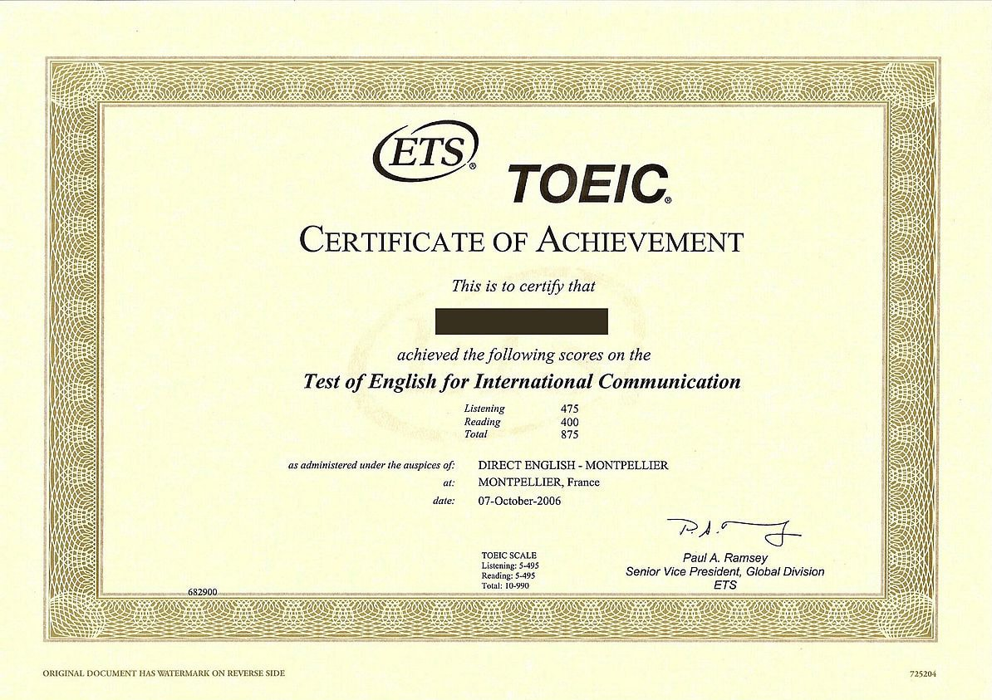
Bằng TOEIC mẫu
Trong nhiều trường hợp, các công ty, tổ chức và các trường đại học có đưa ra yêu cầu nộp chứng chỉ TOEIC, thì chứng chỉ TOEIC ở đây thường chỉ ám chỉ đến phiếu điểm thôi, chứ không phải là tấm bằng TOEIC Certificate of Achievement. Vì vậy, trên thực tế thì bạn không nhất thiết phải có bằng mà chỉ cần phiếu điểm TOEIC là đã đủ rồi.

4. Lợi ích của Bằng TOEIC và Chứng Chỉ TOEIC

Lợi ích tuyệt đối khi tìm việc
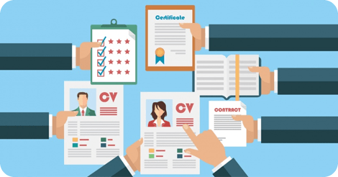
Như đã nói ở phần trước, đề thi TOEIC không yêu cầu kiến thức hay từ vựng quá chuyên môn. Mọi nội dung chỉ xoay quanh các tình huống thường gặp trong môi trường công sở thuộc nhiều lĩnh vực khác nhau như tài chính, du lịch, nhân sự, sản xuất, vân vân.
Chính nhờ đặc điểm này mà TOEIC ngày càng phổ biến ở Việt Nam, và trở thành tiêu chuẩn đánh giá khả năng thông thạo tiếng Anh của người lao động. TOEIC hiện đã gần như thay thế hẳn các chứng chỉ ngoại ngữ quốc gia A, B, C để các công ty, tổ chức, và doanh nghiệp đưa ra tiêu chí tuyển dụng. Trong khi nhà tuyển dụng còn chưa biết gì về ứng cử viên ngoài CV của họ, thì chứng chỉ TOEIC là "vũ khí" khá lợi hại để gây ấn tượng tốt và vượt qua nhiều ứng cử viên khác để tiến thẳng đến vòng phỏng vấn đấy!
Sau đây là danh sách một số doanh nghiệp yêu cầu bằng TOEIC:
Doanh Nghiệp | Yêu cầu điểm TOEIC
Ngân hàng ACB | 500
Ngân hàng Agribank | 450 ~ 800
Ngân hàng Sacombank | 500
Ngân hành Vietcombank | 650
Ngân hàng Techcombank | 600
Jetstar | 400 ~ 700
Vietnam Airlines | 500 ~ 550
Vietjet Air | 400 ~ 700
FPT | 500
Fujitsu | 500 ~ 600
LG | 500
Panasonic | 450
Yamaha | 500
Mobifone | 450
Viettel | 600
Vinaphone | 450
(Điểm có tính chất tham khảo)

Nhiều trường đại học và cao đẳng nổi tiếng và uy tín như Đại Học Kinh tế, Đại Học Bách Khoa cũng chọn TOEIC làm chuẩn đầu ra tiếng Anh cho sinh viên nhằm chuẩn bị hành trang cần thiết để đi tìm việc sau này.
Sau đây là danh sách một số trường đại học yêu cầu bằng TOEIC:
Trường Đại Học | Yêu cầu điểm TOEIC
ĐH Bách Khoa Hà Nội | 450
ĐH Công Nghiệp Hà Nội | 450
ĐH Hàng Hải Việt Nam | 450
ĐH Luật | 450
ĐH Ngoại Thương (Miền Bắc) | 650
ĐH Xây Dựng | 450
HV Báo Chí & Tuyên Truyền | 450
HV Ngân Hàng | 450
ĐH Bách Khoa TPHCM | 450
ĐH Công Nghệ Thông Tin | 450
ĐH Kinh Tế TPHCM | 550
ĐH Ngân Hàng TPHCM | 550
ĐH Ngoại Thương (Miền Nam) | 500
ĐH Sư Phạm Kỹ Thuật | 500
ĐH Tài Chính - Marketing TPHCM | 450
ĐH Tôn Đức Thắng | 500
ĐH Bách Khoa Đà Nẵng | 450
ĐH Sư Phạm Đà Nẵng | 450
ĐH Kinh Tế Đà Nẵng | 500
(Điểm có tính chất tham khảo)

Giúp ích cho việc phát triển nghề nghiệp

Trong thời đại hội nhập quốc tế, không chỉ những công ty đa quốc gia cần nhân viên có trình độ về tiếng Anh mà ngay những công ty trong nước cũng cần đội ngũ nhân viên biết tiếng Anh để họ có thể giao dịch và mở rộng quan hệ thương mại với các công ty ở các quốc gia khác.
Về lâu dài, tấm bằng TOEIC còn phát huy sức mạnh khi công ty cần cử người đi gặp mặt đối tác hay tham gia các khóa học nâng cao tay nghề giảng dạy bằng tiếng Anh, hay sắp xếp nhân sự hay đưa nhân viên đi học tập ở nước ngoài. Lúc đó, chúng ta sẽ trở thành ứng cử viên xuất sắc để cử đi, và biết bao nhiêu là cơ hội nghề nghiệp, bao nhiêu là kiến thức mới sẽ đến với chúng ta trong các dịp như thế.
Và đặc biệt khi cân nhắc đề bạt thăng chức, ngoài sự thể hiện tuyệt vời trong công việc, nếu bạn có kèm chứng chỉ TOEIC thì sếp của bạn sẽ ký giấy cho bạn thăng chức mà không phải ngần ngại cân đo về khả năng toàn diện của bạn đâu nhé.

Mở rộng cơ hội "lấn sân" ở các lĩnh vực khác
Bạn đã từng nghĩ đến việc làm thêm để có thêm thu nhập sau giờ làm hành chính chưa? Với chứng chỉ TOEIC bạn hoàn toàn có thể kiếm thêm được các công việc an nhàn sau khi tan ca đấy nhé.
Những công việc bán thời gian như thông dịch, phiên dịch, viết báo tiếng anh, kiểm tra văn bản tiếng Anh… luôn chào đón các bạn. Và yêu cầu cho các công việc này đơn giản chính là khả năng tiếng Anh. Còn gì tốt hơn là chứng minh khả năng đó qua chứng chỉ TOEIC đúng không nào!

Chưa kể đến một số bạn sau khi ra trường và đi làm thì lại phát hiện ra rằng các bạn không phù hợp với ngành nghề đã chọn mà không biết phải thay đổi ra sao.
Hãy yên tâm rằng tấm bằng TOEIC sẽ giúp bạn không "lo đói" trong thời gian tìm kiếm sở thích thật sự của các bạn. Những công việc liên quan đến tiếng Anh sẽ giúp bạn có được thu nhập trong lúc loay hoay tìm con đường sự nghiệp cho các bạn.
Trở thành chuyên viên phiên dịch, thông dịch hay thậm chí là giáo viên tiếng Anh chuyên luyện thi TOEIC là những ngành nghề khá “hot” hiện nay đấy nhé. Và biết đâu, chứng chỉ TOEIC cũng lại là những viên gạch đầu tiên xây nền tảng để bạn phát triển cơ hội nghề nghiệp ở các lĩnh vực không-liên-quan-đến-chuyên-ngành-đại-học thì sao!

5. Kết luận
Sở hữu trong tay tấm bằng TOEIC sẽ là một lợi thế vô cùng lớn cho tất cả mọi người. Đây sẽ làm một sự đầu tư không bao giờ uổng phí. Hãy luyện thi TOEIC để đầu tư cho tương lai của mình ngay hôm nay!

